КАРТА ДИСТАНЦИОННОГО ЗАНЯТИЯ
Дата: 29 апреля 2020
Класс: 2
Предмет: русский язык
Учитель: Орлова О. А.
Адрес обратной связи: ol_orl_65@mail.ru
- Инструкция для учащегося: Работаем с учебником «Русский язык», тетрадью в широкую линейку.
Внимательно читайте задания. Пишите аккуратно. За каждую работу ставится оценка.
- План-конспект учебного занятия:
Тема: Имя прилагательное. Изменение по числам.
Цель: показать детям особенности изменения прилагательных по числам; формировать умение распознавать прилагательные в единственном и во множественном числе; закрепить и обобщить знания детей о частях речи.

ХОД УРОКА
- - Вспомните, какие части речи вы знаете?
- Что такое имя прилагательное?
- Что обозначает? На какие вопросы отвечает?

- Учебник стр. 101 упр. № 141 (в тетрадь).
- В каком числе стоят существительные? Напишите сверху.
- В каком числе стоят, связанные с ними прилагательные? Напишите сверху.
- Какой вывод можно сделать, выполнив это упражнение 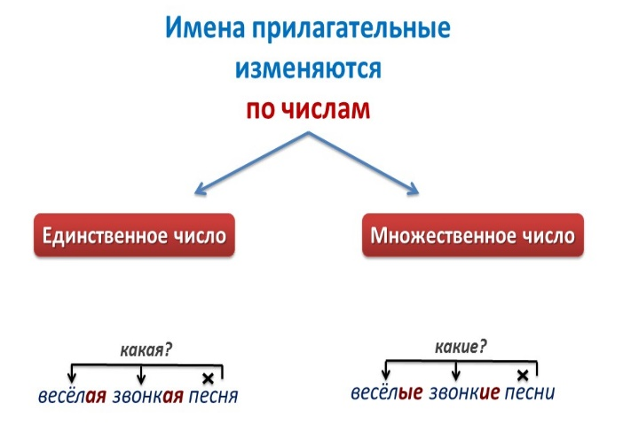

- Учебник Упр. № 142 Сверху обозначьте число прилагательных
Образец: Горностай (…?) ………………………………………….. .

- Учебник Упр. № 143 Спишите. Сверху напишите части речи: сущ., прил., гл.
прил. сущ.
Образец: Берёзовая роща.

9. Домашнее задание: стр. 102 правило, повторить словарные слова

